**Компьютерные сети. ДЗ №3**

### **1. В приложенном файле в Cisco Packet Tracer связать файлы с помощью статической маршрутизации.**

Изначально, схема выглядит так:

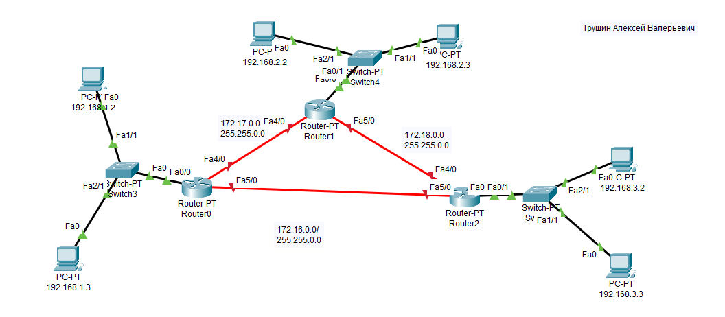

План действий:

1. Определить IP-план используемых в маршрутизации сетей
2. Подключиться консольным кабелем к маршрутизаторам.
3. Настроить статическую маршрутизацию на Router0-Router2 “по классике”.
4. Проверить доступность компьютеров в других сетях, посмотреть прохождение пакетов ICMP в симуляции.
5. *Настроить статическую маршрутизацию так, чтобы пакеты проходили по часовой стрелке.
6. Прикрепить в комментарии к ДЗ вводимые в CLI команды.
7. Выберу для настройки на интерфейсах маршрутизаторов IP-адреса 172.16.70.1-2, 172.17.70.1-2, 172.18.70.1-2. Выбор 3го октета IP-адресации именно 70 обусловлен кодом региона, где я нахожусь. Данные также подпишу на схеме.

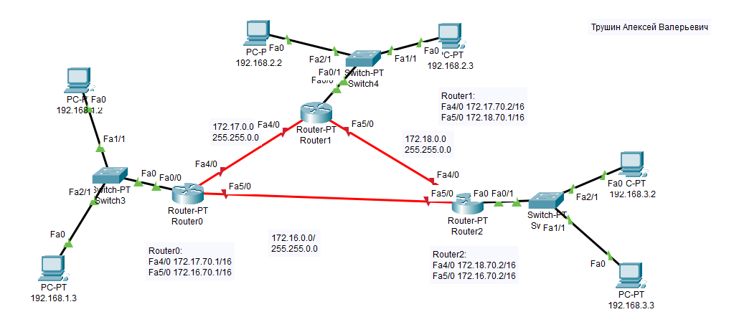

1. Подключаюсь к маршрутизатору.

Для этого добавляю в схему Laptop0 и подключаю к его RS232 порту консольный кабель. Второй конец подключаю в порт console маршрутизатора Router0.

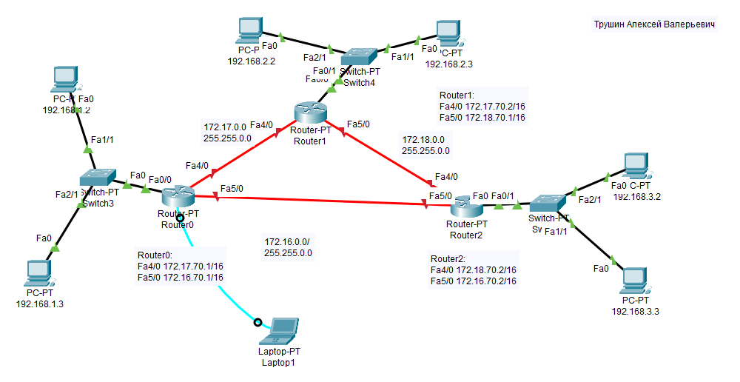В CPT можно этого не делать и воспользоваться меню CLI на маршрутизаторе. В реальной жизни подключение обязательно для первоначальной конфигурации. После настройки устройства, есть возможность использовать удаленный доступ (telnet/ssh).

1. Настраиваю статические маршруты. Для удобства и правильности, адресовать их буду не к конкретным IP-адресам локальных машин, а ко всей сети, в которую они входят.

Например:

Router(config)#ip route 192.168.3.0 255.255.255.0 172.16.70.2

После настройки схема выглядит так:

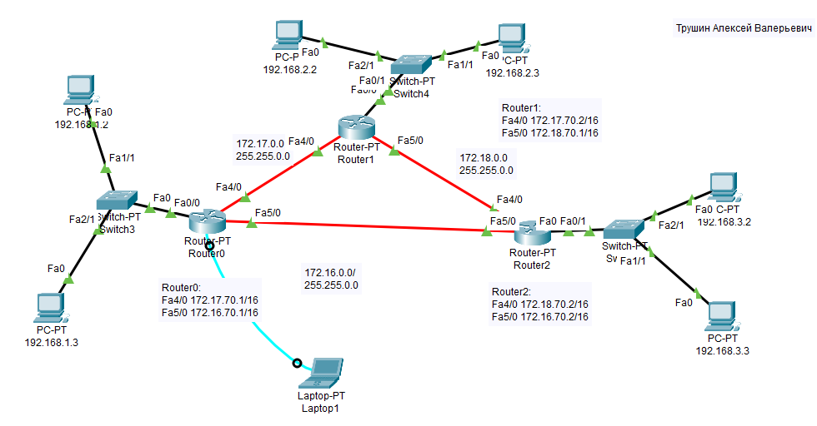

1. Проверяю доступность до хостов в других сетях с, например, c PC 192.168.1.3

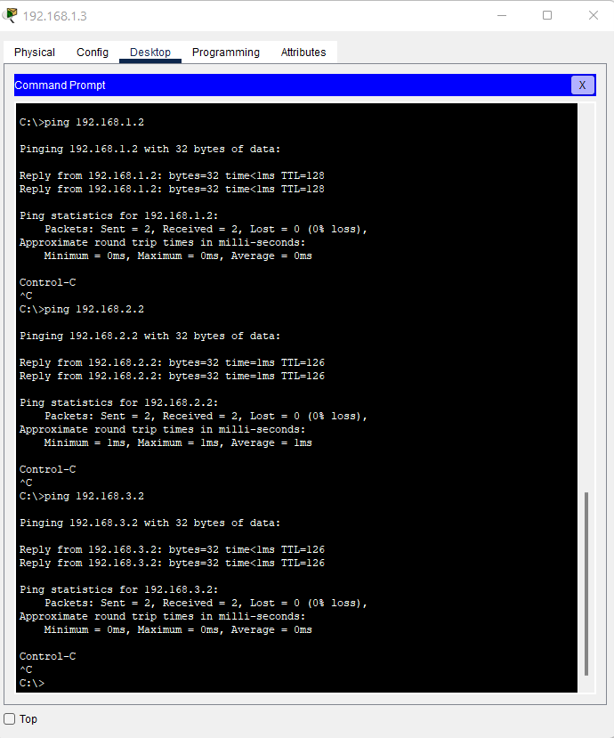

1. *Чтобы настроить маршрутизацию по часовой стрелке, нужно удалить один маршрут, который ведет, например из 192.168.1.0/24 в 192.168.3.0/24, через прямой линк между Router0 и Router2 и направить маршрут к 192.168.3.0/24 через Router1. Аналогично делаю для всех остальных маршрутизаторов.

В результате получаем такую картинку статических маршрутов:

Router0

Router#sh ip ro

C 172.16.0.0/16 is directly connected, FastEthernet5/0

C 172.17.0.0/16 is directly connected, FastEthernet4/0

C 192.168.1.0/24 is directly connected, FastEthernet0/0

S 192.168.2.0/24 [1/0] via 172.17.70.2

S 192.168.3.0/24 [1/0] via 172.17.70.2

Router1

Router#sh ip ro

C 172.17.0.0/16 is directly connected, FastEthernet4/0

C 172.18.0.0/16 is directly connected, FastEthernet5/0

S 192.168.1.0/24 [1/0] via 172.18.70.2

C 192.168.2.0/24 is directly connected, FastEthernet0/0

S 192.168.3.0/24 [1/0] via 172.18.70.2

Router2

Router#sh ip ro

C 172.16.0.0/16 is directly connected, FastEthernet5/0

C 172.18.0.0/16 is directly connected, FastEthernet4/0

S 192.168.1.0/24 [1/0] via 172.16.70.1

S 192.168.2.0/24 [1/0] via 172.16.70.1

C 192.168.3.0/24 is directly connected, FastEthernet0/0

Примечательно, что при просмотре симуляции пакет ICMP с запросом из 192.168.1.0/24 в 192.168.3.0/24 идет через Router1 к Router2, а вот ICMP ответ уже идет по прямому маршруту через Router2 -> Router0. Но так оно и должно быть.